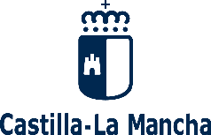 |  | 

PROGRAMA DE AUXILIARES DE CONVERSACIÓN EN CASTILLA-LA MANCHA

CURSO 2025-2026

CERTIFICADO PARA AUXILIARES DE CONVERSACIÓN

D./Dª ......................................................................................................, Director/a del centro ................................................................................................................................ de.....................................................(localidad) ……………………………….. (provincia), España.

CERTIFICA:

Que D./Dª ....................................................................................................., auxiliar de conversación en lengua ………………………, con pasaporte nº …………………..........., ha realizado sus funciones como auxiliar de conversación de manera ininterrumpida durante 14 horas semanales en este centro desde el día …… de ……….……….. de 2.02… hasta el día …… de ..….…….…….. de 2.02…, fecha en la que cesó en sus funciones.

Y para que así conste y surta los efectos oportunos, firmo y sello el presente en ..........................................., a............... de.................................. de 2.02…

Firma del director/a y sello del centro

